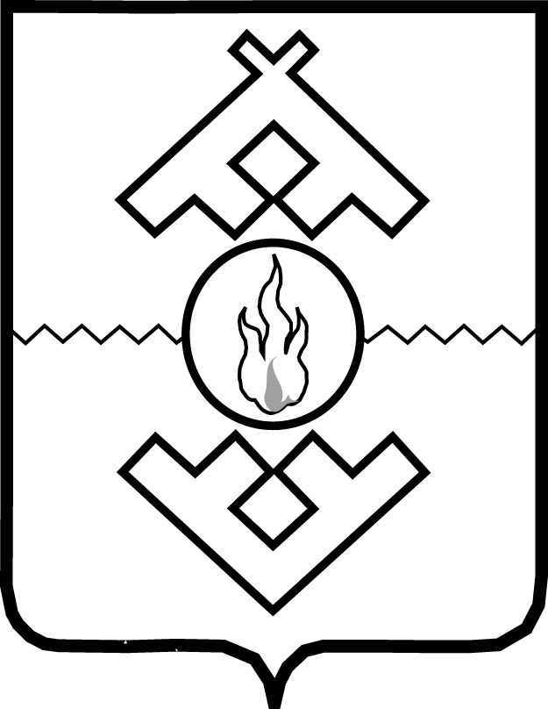

Администрация Ненецкого автономного округа

ПОСТАНОВЛЕНИЕ

от 2016 г. № -п
г. Нарьян-Мар

Об утверждении Положения
о предоставлении государственной поддержки
инвестиционной деятельности

В целях реализации закона Ненецкого автономного округа от 19.09.2014 № 94-ОЗ «О государственной поддержке инвестиционной деятельности в Ненецком автономном округе, осуществляемой в форме капитальных вложений» Администрация Ненецкого автономного округа ПОСТАНОВЛЯЕТ:
1. Утвердить постановление Администрации Ненецкого автономного округа «Об утверждении Положения о предоставлении государственной поддержки инвестиционной деятельности» согласно Приложению.
2. Настоящее постановление вступает в силу со дня его официального опубликования.

Губернатор
Ненецкого автономного округа И.В. Кошин

